Ngày 18 tháng 03 năm 2025

TÊN BÀI DẠY: CHƯƠNG 5. THIẾT KẾ KỸ THUẬT
BÀI 18. GIỚI THIỆU VỀ THIẾT KẾ KỸ THUẬT
Môn học/Hoạt động giáo dục: Công nghệ; lớp: 8
Thời gian thực hiện: (1 tiết). Tiết 45

I. Mục tiêu:
1. Về kiến thức
- Trình bày được mục đích và vai trò của thiết kế kỹ thuật.
- Kể tên được một số ngành nghề chính liên quan đến thiết kế.
2. Về năng lực
- Nhận thức công nghệ: Nhận biết được mục đích và vai trò của thiết kế kỹ thuật.
- Nhận biết được được một số ngành nghề chính liên quan đến thiết kế.
- Giao tiếp công nghệ: Biết một số thuật ngữ về thiết kế kỹ thuật
- Năng lực tự chủ, tự học.
- Năng lực giao tiếp và hợp tác: Biết sử dụng thông tin để trình bày, thảo luận các vấn đề liên quan đến thiết kế kỹ thuật, lắng nghe và phản hồi tích cực trong quá trình hoạt động nhóm.
- Năng lực giải quyết vấn đề: Giải quyết được các tình huống đặt ra có liên quan đến thiết kế kỹ thuật.
3. Về phẩm chất
- Chăm chỉ: Có ý thức vận dụng kiến thức thiết kế kỹ thuật đã học vào thực tiễn cuộc sống.
- Trách nhiệm: Tích cực trong các hoạt động. Có ý thức xác định bản thân phù hợp với nghề thiết kế kỹ thuật.
- Có ý thức học tập, ý thức tìm tòi, khám phá và sáng tạo từ nguồn tài liệu ở thư viện.
- Chăm chỉ tích cực xây dựng bài, có trách nhiệm, chủ động chiếm lĩnh kiến thức theo sự hướng dẫn của GV.
II. THIẾT BỊ DẠY HỌC VÀ HỌC LIỆU
1. Đối với giáo viên
- Giấy A4. Phiếu học tập. Ảnh, power point.
- Phối hợp với nhân viên thư viện chuẩn bị tài liệụ, phương tiện dạy học: Sách tham khảo về các công trình kiến trúc, thiết kế hiện đại, sách tham khảo về các công trình có ứng dụng công nghệ.
2. Đối với học sinh
- Dụng cụ học tập phục vụ cho quá trình hoạt động nhóm
- Học bài cũ. Đọc trước bài mới. Tham khảo các thông tin liên quan qua tài liệu ở Thư viện.
III. TIẾN TRÌNH DẠY HỌC
Hoạt động 1: Mở đầu/ xác định vấn đề học tập(4’)
Mục tiêu: Kích thích nhu cầu tìm hiểu về thiết kế kỹ thuật
Nội dung: HS trả lời được câu hỏi
Thiết kế cáp treo (Hình 18.1) là giải pháp cho vấn đề gì và mang lại những lợi ích gì?
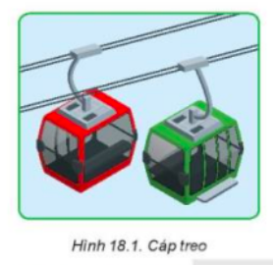
Tổ chức thực hiện | Sản phẩm
* Chuyển giao nhiệm vụ  GV yêu cầu HS quan sát và thảo luận trao đổi nhóm cặp bàn, trả lời câu hỏi trên trong thời gian 1 phút.  HS quan sát và tiếp nhận nhiệm vụ.  * Thực hiện nhiệm vụ  HS quan sát, trao đổi nhóm cặp bàn, trả lời câu hỏi.  * Báo cáo, thảo luận  GV yêu cầu đại diện nhóm trình bày, nhóm khác nhận xét và bổ sung.  Đại diện nhóm trình bày, nhóm khác nhận xét và bổ sung.  * Kết luận và nhận định  GV nhận xét trình bày của HS.  GV chốt lại kiến thức.  GV vào bài mới: Thiết kế kỹ thuật có vai trò và mục đích gì? Có những ngành nghề nào liên quan đến thiết kế kỹ thuật? Để tìm hiểu nội dung trên thì chúng ta vào bài hôm nay.  HS định hình nhiệm vụ học tập. | HS trả lời được câu hỏi  Thiết kế cáp treo là giải pháp cho vấn đề di chuyển ở những nơi địa hình cao và gập ghềnh.  Nó đem lại sự an toàn, tiện ích cũng như rút gọn thời gian di chuyển
Hoạt động 2: Hình thành kiến thức mới
Hoạt động 2.1. Tìm hiểu mục đích của thiết kế kĩ thuật(8’)
Mục tiêu: Trình bày được mục đích của thiết kế kỹ thuật.
Nội dung: HS trả lời câu hỏi
Quan sát và cho biết các sản phẩm trong Hình 18.2 thuộc lĩnh vực nào, được thiết kế để giải quyết vấn đề gì?
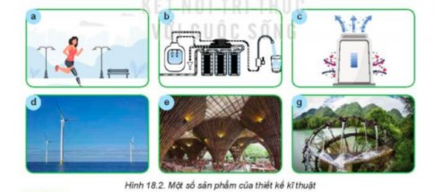
Tổ chức thực hiện | Sản phẩm
* Chuyển giao nhiệm vụ  GV đưa ra câu hỏi  GV yêu cầu HS quan sát và thảo luận trao đổi nhóm cặp bàn, trả lời câu hỏi trên.  HS quan sát và tiếp nhận nhiệm vụ.  * Thực hiện nhiệm vụ  HS nhận nhóm, phân chia nhiệm vụ thành viên, tiến hành thảo luận nhóm và trả lời được câu hỏi.  GV theo dõi và giúp đỡ các nhóm học sinh.  * Báo cáo, thảo luận  GV yêu cầu đại diện nhóm trình bày, nhóm khác nhận xét và bổ sung.  Đại diện nhóm trình bày, nhóm khác nhận xét và bổ sung.  GV: Trình bày mục đích của thiết kế kỹ thuật.  1-2 HS trả lời. HS khác nhận xét và bổ sung.  * Kết luận và nhận định  GV nhận xét trình bày của HS. GV chốt lại kiến thức.  HS nghe và ghi nhớ, ghi nội dung vào trong vở. | Báo cáo hoạt động nhóm và hoàn thành câu hỏi.  a. Thiết kế chân giả giúp giải quyết việc di chuyển, đi lại của con người  b. Thiết kế trong hóa học để điều chế ra các chất.  c. Lọc sạch không khí.  d. Thiết kế quạt gió để tạo ra năng lượng điện.  e. Đèn trần thuộc lĩnh vực điện, giải quyết vấn đề ánh sáng/độ sáng  g. Thiết kế thang nước để đưa nước lên cao.  I.Mục đích và vai trò của thiết kế kỹ thuật  1.Mục đích  - Thiết kế kỹ thuật là hoạt động sáng tạo nhằm tìm kiếm những ý tưởng và giải pháp thể hiện dưới dạng hồ sơ kỹ thuật để tạo ra sản phẩm, dịch vụ đáp ứng nhu cầu của con người, giải quyết vấn đề trong đời sống và sản xuất
Hoạt động 2.2. Tìm hiểu vai trò của thiết kế kỹ thuật(8’)
Mục tiêu: Trình bày được vai trò của thiết kế kỹ thuật.
Nội dung: HS trả lời được câu hỏi
1.Quan sát Hình 18.3, lựa chọn, nêu tên gọi, công dụng của 3 sản phẩm công nghệ có trong hình. Hãy cho biết mỗi sản phẩm đáp ứng nhu cầu nào của con người và giải quyết vấn đề gì của cuộc sống?
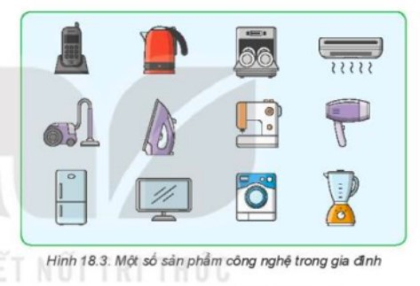
2. Quan sát hình dưới và cho biết:
a. Đặc điểm của ti vi qua các thời kì.
b. Thiết kế kĩ thuật đóng vai trò như thế nào trong sự phát triển của sản phẩm này?
c. Công nghệ đã thay đổi như thế nào?
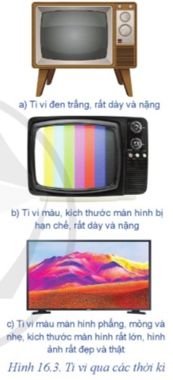

Tổ chức thực hiện | Sản phẩm
Chuyển giao nhiệm vụ  GV đưa ra câu hỏi  GV yêu cầu HS quan sát và thảo luận trao đổi nhóm cặp bàn, trả lời câu hỏi trên.  HS quan sát và tiếp nhận nhiệm vụ.  Thực hiện nhiệm vụ  HS nhận nhóm, phân chia nhiệm vụ thành viên, tiến hành thảo luận nhóm và trả lời được câu hỏi.  GV theo dõi và giúp đỡ các nhóm học sinh.  Báo cáo, thảo luận  GV yêu cầu đại diện nhóm trình bày, nhóm khác nhận xét và bổ sung.  Đại diện nhóm trình bày, nhóm khác nhận xét và bổ sung.  GV: Trình bày vai trò của thiết kế kỹ thuật.  1-2 HS trả lời. HS khác nhận xét và bổ sung.  Kết luận và nhận định  GV nhận xét trình bày của HS. GV chốt lại kiến thức.  HS nghe và ghi nhớ, ghi nội dung vào trong vở. | Báo cáo hoạt động nhóm và hoàn thành câu hỏi.  1.Sản phẩm 1: điện thoại di động  Sản phẩm đáp ứng nhu cầu liên lạc giữa các cá nhân trong khoảng cách xa, giải quyết việc liên lạc khẩn cấp và thay thế cho phương thức thư từ như ngày xưa  - Sản phẩm 2: ấm siêu tốc  Sản phẩm đáp ứng nhu cầu cần nước nóng trong thời gian ngắn, giải quyết những vấn đề trong việc thụ nước nóng và chỉ mất 3 phút  - Sản phẩm 3: điều hoà  Sản phẩm đáp ứng nhu cầu vấn đề nhiệt độ/thời tiết khắc nghiệt, giải quyết những vấn đề: nhiệt độ cao gây nóng trong mùa hè, nhiệt độ thấp lạnh trong mùa đông  2. a. Đặc điểm của ti vi qua các thời kì:  - Ti vi đen trắng, dày và nặng.  - Ti vi màu, kích thước màn hình bị hạn chế, rất dày và nặng.  - Ti vi màu màn hình phẳng, mỏng và nhẹ, kích thước màn hình lớn, hình ảnh đẹp và thật.  b. Thiết kế kĩ thuật đóng vai trò tăng tính năng sử dụng (từ ti vi đen trắng chuyển sang có màu), giảm trọng lượng, tính thẩm mĩ ngày càng cao.  c. Công nghệ đã thay đổi: từ ti vi đen trắng chuyển sang có màu; màn hình nhỏ, hạn chế và dày nặng chuyển thành màn hình mỏng, nhẹ có kích thước lớn, hình ảnh thật và sắc nét.  2. Vai trò  - Phát triển sản phẩm: Qua thiết kế kỹ thuật, các sản phẩm mới lần lượt được tạo ra để giải quyết những vấn đề mới hay đáp ứng nhu cầu mới của con người, các sản phẩm cũ liên tục được cải tiến. Nhờ đó cuộc sống càng tiện nghi, xã hội càng phát triển.  - Phát triển công nghệ: Thúc đẩy công nghệ phát triển, tạo ra công nghệ mới có nhiều tính năng vượt trội so với công nghệ trước đó.
Hoạt động 2.1.: Tìm hiểu một số ngành nghề chính liên quan đến thiết kế kỹ thuật(12’)
Mục tiêu: Kể tên được một số ngành nghề chính liên quan đến thiết kế kỹ thuật.
Nội dung: Một số ngành nghề chính liên quan đến thiết kế kỹ thuật.
1. Trong các nghề sau, nghề nào liên quan đến thiết kế kỹ thuật?
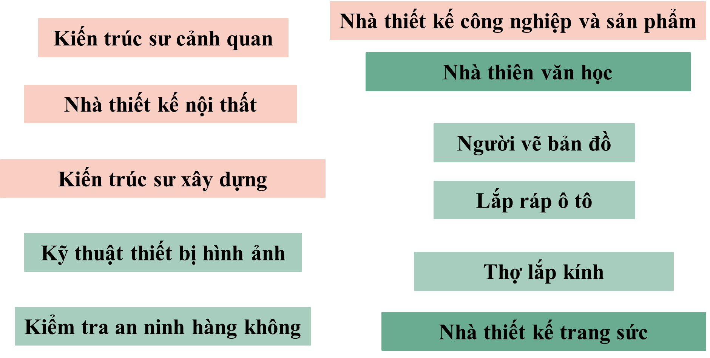
2. Quan sát bảng 18.1. và đưa ra nhiệm vụ chủ yếu của một số nghề liên quan đến thiết kế kỹ thuật
STT | Tên nghề | Một số nhiệm vụ chủ yếu
1 | Kiến trúc sư xây dựng | - Tư vấn và thiết kế các công trình như cầu đường, cảng, đường bộ, sân bay, đường sắt, kênh, cảng, hệ thống xử lý chất thải và kiểm soát lũ, công nghiệp và các toàn nhà lớn khác.  - Xác định và chỉ rõ các biện pháp thi công, vật liệu, tiêu chuẩn chất lượng và chỉ đạo công việc xây dựng.
2 | Kiến trúc sư cảnh quan | -Xây dựng mới hoặc sửa đổi các lý thuyết, phương pháp và đưa ra lời khuyên về chính sách liên quan đến kiến trúc cảnh quan.  - Xác định và tìm giải pháp tốt nhất cho các vấn đề liên quan đến chức năng và chất lượng của môi trường bên ngoài và đưa ra các thiết kế, bản vẽ và kế hoạch cần thiết.
3 | Nhà thiết kế và trang trí nội thất | - Nghiên cứu và phân tích không gian, chức năng, hiệu quả, an toàn và yêu cầu thẩm mỹ.  - Xây dựng nội dung thiết kế cho nội thất của toàn nhà.  - Thiết kế và vẽ tranh phong cảnh.  - Thiết kế và trang trí cho cửa sổ và các khu vực khác để quảng bá sản phẩm và dịch vụ.
4 | Nhà thiết kế sản phẩm và may mặc | - Hình thành các khái niệm thiết kế cho quần áo, dệt may, các sản phẩm công nghiệp, thương mại và tiêu dùng và đồ trang sức.  - Chuẩn bị các phác thảo, sơ đồ, minh họa, kế hoạch, mẫu và mô hình để truyền đạt các khái niệm thiết kế.
5 | Kỹ sư cơ học, cơ khí | - Tư vấn, thiết kế máy móc, công cụ sản xuất, khai thác, xây dựng, nông nghiệp và các mục đích công nghiệp khác.  - Tư vấn và thiết kế các bộ phận không dùng điện của thiết bị hoặc sản phẩm như bộ xử lý văn bản, máy tính, dụng cụ chính xác, máy ảnh và máy chiếu.
6 | Kỹ sư vũ trụ hàng không | -Thiết kế các loại máy bay, bao gồm thiết kế tổng thể và thiết kế chi tiết. Điều này đòi hỏi phải áp dụng các công thức toán học và vật lý.  - Thiết kế hệ thống chi tiết máy may như hệ thống phun nhiên liệu, điều hòa, thiết bị hạ cánh…

Tổ chức thực hiện | Sản phẩm
* Chuyển giao nhiệm vụ  GV đưa ra câu hỏi  GV yêu cầu HS trao đổi nhóm cặp bàn, thảo luận trả lời câu hỏi.  HS nhận nhiệm vụ học tập  * Thực hiện nhiệm vụ  HS trao đổi nhóm cặp bàn, thảo luận và trả lời câu hỏi.  GV theo dõi, giúp đỡ các nhóm gặp khó khân.  * Báo cáo, thảo luận  GV yêu cầu đại diện nhóm trình bày, nhóm khác nhận xét và bổ sung.  Đại diện nhóm trình bày, nhóm khác nhận xét và bổ sung.  1  * Kết luận và nhận định  GV nhận xét trình bày của HS. GV chốt lại kiến thức.  HS nghe và ghi nhớ, ghi nội dung vào trong vở. | Báo cáo nhóm và hoàn thành trả lời câu hỏi  1.  Kiến trúc sư cảnh quan, kiến trúc sư xây dựng, nhà thiết kế nội thất, nhà thiết kế nội thất và sản phẩm.  2. HS tự nêu.  III. Một số ngành nghề chính liên quan đến thiết kế  -Kiến trúc sư xây dựng  - Kiến trúc sư cảnh quan  - Nhà thiết kế và trang trí nội thất  - Nhà thiết kế sản phẩm và may mặc  - Kỹ sư cơ học và cơ khí  - Kỹ sư hàng không vũ trụ
Hoạt động 3: Luyện tập(8’)
Mục tiêu: Củng cố kiến thức khái quát chung về thiết kế kỹ thuật
Nội dung: HS tiến hành làm bài tập
1. Nêu ví dụ về một sản phẩm công nghệ trong gia đình em mà khi chế tạo cần đến bản vẽ thiết kế và sự phát triển của sản phẩm này do thiết kế đem lại.
2. Chọn 2 trong số các nghề giới thiệu trong Bảng 18.1, hãy so sánh về nhiệm vụ chủ yếu của hai nghề đó; tự đánh giá bản thân và cho biết em có hứng thú, phù hợp thực hiện các nhiệm vụ đó không.
STT | Tên nghề | Một số nhiệm vụ chủ yếu
1 | Kiến trúc sư xây dựng | - Tư vấn và thiết kế các công trình như cầu đường, cảng, đường bộ, sân bay, đường sắt, kênh, cảng, hệ thống xử lý chất thải và kiểm soát lũ, công nghiệp và các toàn nhà lớn khác.  - Xác định và chỉ rõ các biện pháp thi công, vật liệu, tiêu chuẩn chất lượng và chỉ đạo công việc xây dựng.
2 | Kiến trúc sư cảnh quan | -Xây dựng mới hoặc sửa đổi các lý thuyết, phương pháp và đưa ra lời khuyên về chính sách liên quan đến kiến trúc cảnh quan.  - Xác định và tìm giải pháp tốt nhất cho các vấn đề liên quan đến chức năng và chất lượng của môi trường bên ngoài và đưa ra các thiết kế, bản vẽ và kế hoạch cần thiết.
3 | Nhà thiết kế và trang trí nội thất | - Nghiên cứu và phân tích không gian, chức năng, hiệu quả, an toàn và yêu cầu thẩm mỹ.  - Xây dựng nội dung thiết kế cho nội thất của toàn nhà.  - Thiết kế và vẽ tranh phong cảnh.  - Thiết kế và trang trí cho cửa sổ và các khu vực khác để quảng bá sản phẩm và dịch vụ.
4 | Nhà thiết kế sản phẩm và may mặc | - Hình thành các khái niệm thiết kế cho quần áo, dệt may, các sản phẩm công nghiệp, thương mại và tiêu dùng và đồ trang sức.  - Chuẩn bị các phác thảo, sơ đồ, minh họa, kế hoạch, mẫu và mô hình để truyền đạt các khái niệm thiết kế.
5 | Kỹ sư cơ học, cơ khí | - Tư vấn, thiết kế máy móc, công cụ sản xuất, khai thác, xây dựng, nông nghiệp và các mục đích công nghiệp khác.  - Tư vấn và thiết kế các bộ phận không dùng điện của thiết bị hoặc sản phẩm như bộ xử lý văn bản, máy tính, dụng cụ chính xác, máy ảnh và máy chiếu.
6 | Kỹ sư vũ trụ hàng không | -Thiết kế các loại máy bay, bao gồm thiết kế tổng thể và thiết kế chi tiết. Điều này đòi hỏi phải áp dụng các công thức toán học và vật lý.  - Thiết kế hệ thống chi tiết máy may như hệ thống phun nhiên liệu, điều hòa, thiết bị hạ cánh…

Tổ chức thực hiện | Sản phẩm
* Chuyển giao nhiệm vụ  GV đưa ra bài tập  GV yêu cầu HS thảo luận trao đổi nhóm cặp bàn, hoàn thành bài tập trong thời gian 4 phút.  HS quan sát và tiếp nhận nhiệm vụ.  * Thực hiện nhiệm vụ  HS quan sát và thảo luận nhóm cặp bàn và trả lời câu hỏi.  GV theo dõi và giúp đỡ các nhóm học sinh.  * Báo cáo, thảo luận  GV yêu cầu đại diện nhóm trình bày, nhóm khác nhận xét và bổ sung.  Đại diện nhóm trình bày, nhóm khác nhận xét và bổ sung.  * Kết luận và nhận định  GV nhận xét trình bày của HS. GV chốt lại kiến thức.  HS nghe và ghi nhớ, ghi nội dung vào trong vở. | 1. Điện thoại.  Sự phát triển của điện thoại được hiển hiện trong hình sau    Nhờ có thiết kế, điện thoại ngày nay trở nên nhỏ gọn, có thể mang trong người khi đi lại và có nhiều tính năng hơn.  2. Hoàn thành bài tập
Hoạt động 4: Vận dụng(5’)
Mục tiêu: Phát triển năng lực giải quyết các kiến thức khái quát chung về thiết kế kỹ thuật trong thực tiễn
Nội dung: Giới thiệu về thiết kế kỹ thuật
Tổ chức thực hiện | Sản phẩm
* Chuyển giao nhiệm vụ  GV yêu cầu HS về nhà hoàn thành nhiệm vụ: 1. Lựa chọn một sản phẩm trong gia đình, hãy tìm hiểu lịch sử ra đời, các phiên bản trước đó của sản phẩm để thấy sự phát triển của sản phẩm theo thời gian.  . Ghi trên giấy A4. Giờ sau nộp gv.  * Thực hiện nhiệm vụ  HS thực hiện nhiệm vụ của GV tại nhà | Báo cáo trên giấy A4

